ESTUDIO DE REHABILITACIÓN DEL RELLENO SANITARIO DEL DISTRITO CENTRAL, CON ENFOQUE DE SOSTENIBILIDAD AMBIENTAL Y CREACIÓN DE ESPACIOS PÚBLICOS EDUCATIVOS

Gabriela Sofia Luque Montes¹*

¹UNAH/UPM, Tegucigalpa MDC, Honduras

Autor correspondiente: gabriela.luque@alumnos.upm.es

INTRODUCCIÓN
Los rellenos sanitarios, aunque diseñados para manejar residuos, pueden generar problemas ambientales significativos como la contaminación del suelo y agua a través de lixiviados, y la emisión de gases nocivos a la salud y acumulación de residuos sólidos. Es importante la rehabilitación adecuada de estos sitios y se pueden realizar actividades de restauración para transformar sus áreas en espacios útiles como parques o zonas recreativas, asegurando así su reintegración segura al entorno. En el caso del Relleno Sanitario del Distrito Central, antes conocido como el crematorio municipal, estas condiciones están presentes y representan un riesgo para las comunidades de la zona. El objetivo de esta investigación es Identificar las especies vegetales idóneas y estrategias adecuadas para la rehabilitación del Relleno Sanitario del Distrito Central, teniendo como enfoque la mejorar la calidad del aire local mediante revegetación, la reutilización de residuos sólidos, la rehabilitación de espacios públicos y promoción de la educación ambiental, contribuyendo así a la sostenibilidad del área donde se ubica.

METODOLOGÍA
Se realiza un diagnóstico integral del relleno sanitario, evaluando sus condiciones actuales y oportunidades mediante observaciones de campo, entrevistas y análisis FODA estratégico. Además, se realiza la identificación de especies vegetales nativas para bosque tropical seco y la determinación de su disposición espacial óptima para maximizar los beneficios ambientales, como la mitigación de contaminantes y el embellecimiento del sitio, basándose en una revisión sistemática de la literatura. Asimismo, mediante estudios de casos, se buscan elementos en la rehabilitación de espacios públicos, tales como miradores, áreas de descanso, viveros para el

cultivo de especies nativas y espacios educativos ambientales, que se puedan adaptar a la realidad del Distrito Central. Finalmente, se explora el marco legal y normativas existentes que aseguren que el proyecto cumple con las políticas ambientales y de salud pública vigentes, mediante un análisis documental de leyes ambientales y municipales.

RESULTADOS
Entre los resultados del diagnóstico Se identifica que las capas de tierra existentes en el relleno no son lo suficientemente anchas como para poder permitir que los árboles se desarrollen óptimamente, y por eso se hace necesario elevar el nivel de dichas capas. Lo anterior se puede lograr utilizando algunos residuos encontrados en el relleno sanitario y que también podrían aprovecharse para la creación de senderos y favorecer la compactación y estabilidad del área intervenida. Ante una emanación de lixiviados en el sitio y se concluye que hay que tomar medidas para canalizar los mismos hacia los pozos destinados a la captación de estos. Asimismo, se han identificado en la literatura dos especies que en particular favorecen la captación de material particulado como ser el Tecoma stans y el Pinus radiata, y que son nativos de la zona.
Se continúa analizando los elementos que pueden complementar esta intervención del espacio público con programas educativos e identificar formas apropiadas para que la comunidad se involucre activamente en los mismos.
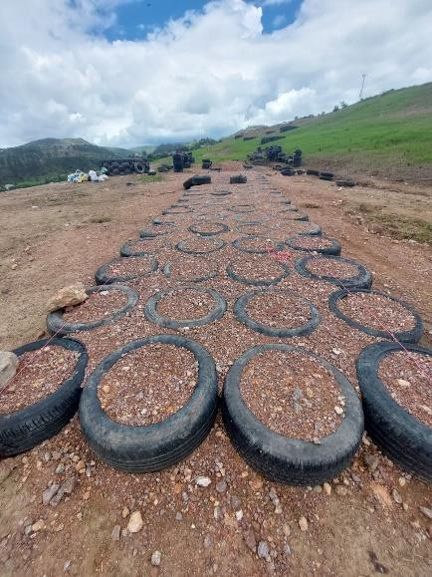
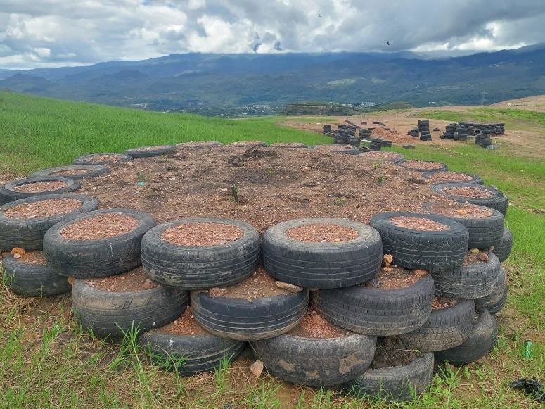

Imagen 1 y 2 Utilización de llantas en la construcción de jardineras elevadas y senderos en relleno sanitario del Distrito Central.

CONCLUSIÓN
En lugares como el Distrito Central, la intervención integral es vital para reducir la contaminación y los riesgos ambientales. Identificar especies nativas y emplear residuos reciclados para jardineras y senderos son estrategias efectivas. Además, una planificación detallada y el cumplimiento de normativas son esenciales para asegurar la sostenibilidad y funcionalidad del área rehabilitada.

REFERENCIAS

- Caceres Cortez, Ana T. Recuperacion paisajística de vertederos de basura: un ejemplo de brownfields. Cuadernos de Geografia, 2007, 16, 71-80.
- Nowak, David J., Crane, Daniel E., Stevens, Jack C. Air pollution removal by urban trees and shrubs in the United States Urban Forestry & Urban Greening. 2006, 4, 115-123
- Medina Espinoza,juan C. Propuesta de mejoramiento ambiental mediante sistemas agroforestales, para el relleno sanitario en la zona 3 de la Ciudad de Guatemala. Maestria, Universidad de San Carlos de Guatemala, Guatemala, 2019
Cómo citar este trabajo (Vancouver):
Luque Montes GS. ESTUDIO DE REHABILITACIÓN DEL RELLENO SANITARIO DEL DISTRITO CENTRAL, CON ENFOQUE DE SOSTENIBILIDAD AMBIENTAL Y CREACIÓN DE ESPACIOS PÚBLICOS EDUCATIVOS [resumen]. En: Vispo NS, editor. Memorias del Congreso de Investigación y Posgrado UNAH 2024: Libro de resúmenes. Madrid/Tegucigalpa: Clinical Biotec S.L.; Universidad Nacional Autónoma de Honduras; 2024. doi: 10.70099/cb/unah/2024.mem
ISBN del libro: 978-84-09-76685-7

